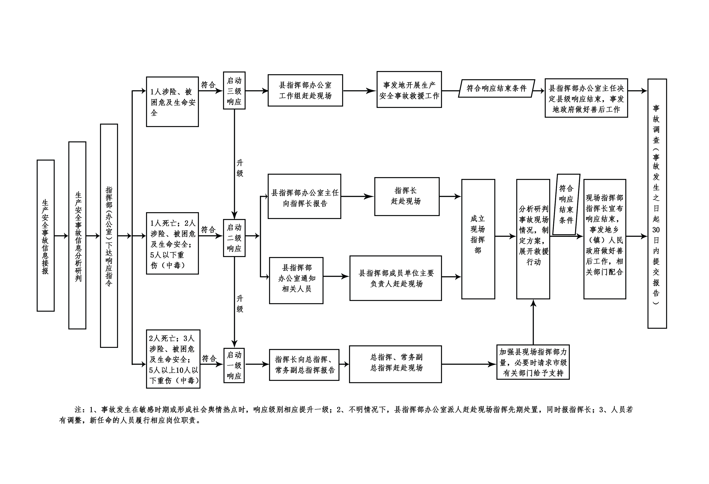
附件1：

县危险化学品安全事故应急救援响应流程

